প্রেস বিজ্ঞপ্তি
ঢাকা,২৩ অক্টোবর, ২০২১
কারিগরি শিক্ষকদের জন্য আয়োজিত প্রশিক্ষণ হবে সুনির্দিষ্ট দক্ষতাভিত্তিক। কাঙ্খিত মাত্রার শিখনফল যাতে অর্জিত হয় সেজন্য প্রায়োগিক প্রশিক্ষণের ওপর গুরুত্ব দিয়ে প্রশিক্ষণ ম্যানুয়াল পরিমার্জন করা হয়েছে।

আজ কক্সবাজারে বিয়াম ফাউন্ডেশনের আঞ্চলিক কার্যালয়ে পলিটেকনিক ইন্সটিটিউ্ট, ইঞ্জিনিয়ারিং কলেজ এবং টেকনিক্যাল স্কুল ও কলেজের সহকারি অধ্যাপক ও প্রশিক্ষক পর্যায়ের ৩০ জন কর্মকর্তার জন্য আয়োজিত ২ মাসব্যাপী বুনিয়াদী প্রশিক্ষণের উদ্বোধনী অনুষ্ঠানে প্রধান অতিথির বক্তৃতায় শিক্ষা মন্ত্রণালয়ের কারিগরি ও মাদ্রাসা শিক্ষা বিভাগের সচিব মোঃ আমিনুল ইসলাম খান একথা বলেন।
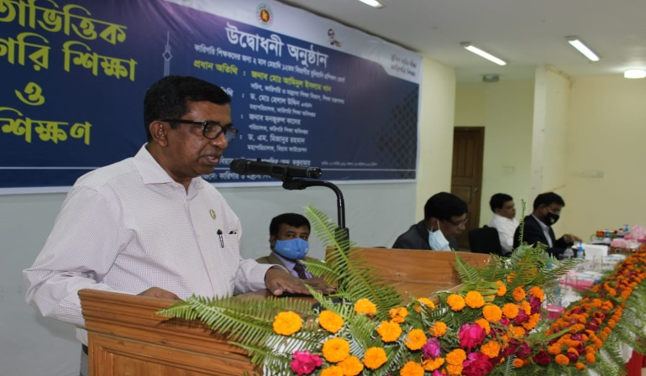

তিনি বলেন কিছু দক্ষতা উন্নয়নকে লক্ষ্য করে প্রশিক্ষণ প্রদান করা হবে যা শিক্ষকদের পেশাগত কাজে ভূমিকা রাখবে। শিক্ষকগণ দক্ষ হলেই তাঁরা শিক্ষার্থীদের দক্ষতাভিত্তিক শিক্ষা ও প্রশিক্ষণ দিতে সক্ষম হবে।
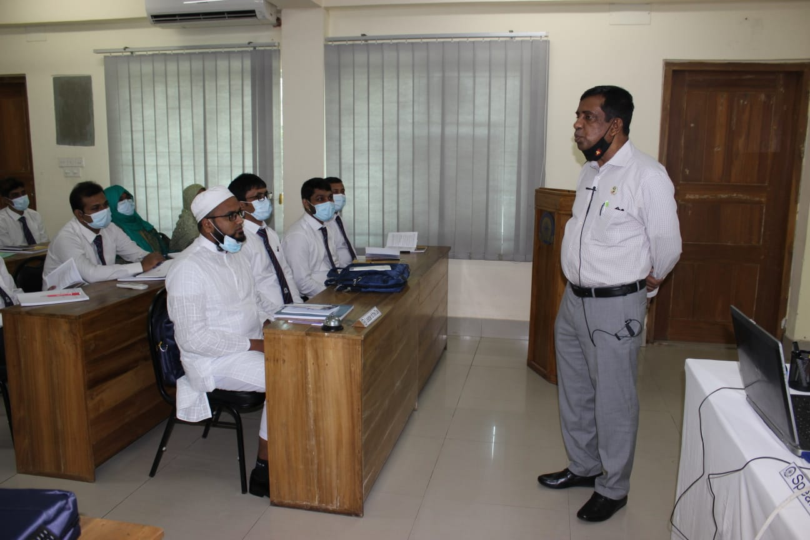

কারিগরি ও মাদ্রাসা বিভাগের তত্ত্বাবধানে কারিগরি শিক্ষা অধিদপ্তর কর্তৃক আয়োজিত অনুষ্ঠানে অন্যান্যের মধ্যে বক্তব্য প্রদান করেন কারিগরি শিক্ষা অধিদপ্তরের মহাপরিচালক ড. মোঃ হেলাল উদ্দিন।

স্বা/-
মোহাম্মদ জাহিদ হোসেন খান
তথ্য ও জনসংযোগ কর্মকর্তা
কারিগরি ও মাদ্রাসা শিক্ষা বিভাগ
শিক্ষা মন্ত্রণালয়
মোবাইল-০১৯১৮ ৯২ ১৭ ১৪
ইমেইল-zahidinfo30@gmail.com

